# 上门化解历史难题 为民服务“零距离”

近日，来自双林镇某住宅楼6位住户来到南浔区政务服务中心不动产登记窗口申请办理不动产权证。经询问和核查资料，工作人员判断该6位住户因房地用途不一致无法直接办理不动产登记，属于不动产前端历史遗留问题。了解到群众的诉求后，不动产登记窗口积极响应省、市关于推动不动产前端历史遗留问题的要求，第一时间启动历史遗留问题处置机制，将其纳入2024年浙江省不动产历史遗留问题化解清单，采取倒逼机制，清单式管理，挂号作战，坚决将问题清单转化为成效清单。

原来该住宅楼是某破产工厂的职工宿舍，在九十年代建造并参照房改政策出售给职工，依法依规办理房产证。在后来“退二进三”的政策中，除这栋宿舍外，其余用途均改为住宅用地。而这幢职工宿舍也因为房地用途不一致成为历史遗留问题，导致无法办理不动产权证。为破解这一难题，回应群众急难愁盼，不动产登记窗口与破产厂老职工和原企业上级主管单位充分了解情况并深入开展权籍调查，牵头相关科室反复研究讨论，结合“土地使用权收回、土地规划用途调整、土地使用权行政确权、补办国有住宅土地使用权出让”多项政策，最终破解工业宿舍（住宅）登记死结。

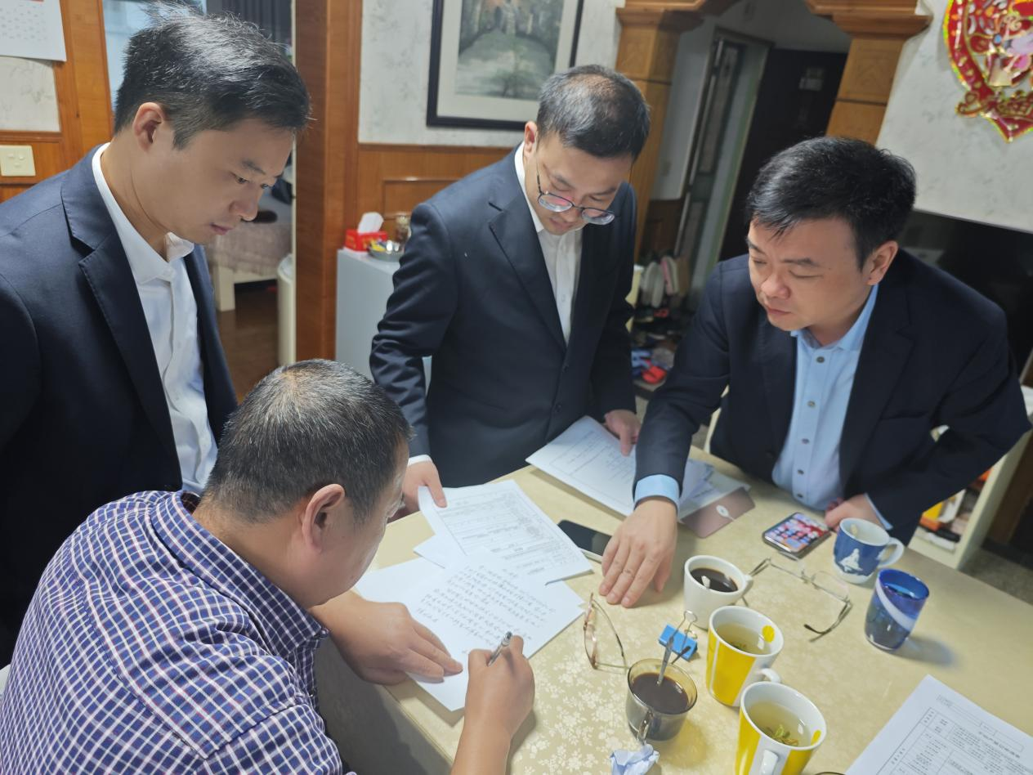

在后期申请办证中，考虑到6户产权人年龄较大不便外出等情况，不动产登记窗口为其提供上门服务，将办证窗口前移至群众家门口。在群众家中，工作人员耐心细致地讲解办理流程，认真指导产权人填写相关申请资料，签字确认后最终顺利完成不动产登记申请。拿到梦寐以求的红本本，沈先生激动地说：“我在这里住了几十年了，不动产权证一直办不出来，如今这块心病终于解决了，太感谢你们了。”

下一步，区政务办将继续围绕群众“急难愁盼”问题，不断探索服务新模式，用心、用情、用力把民生实事办好、办实、办出成效，为南浔高质量发展贡献政务服务力量。